Je distingue les homophones :
on/ont n’/ont-a/as/à

Je retiens

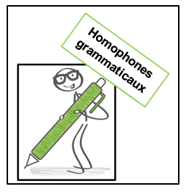
► On → PRONOM PERSONNEL SUJET
Il peut se remplacer par « il,elle ».
Ex. On peut se faire mal. (Il peut se faire mal)

► On n’ → PRONOM PERSONNEL SUJET (+ négation)
Il est toujours employé dans une phrase négative et se
situe toujours devant un verbe commençant par une voyelle
(aimer, adorer... ) ou un h (hésiter, habiller...).
Il peut se remplacer par « il, elle n’ ».
Ex. On n’avance pas vite ! (Il n’avance pas vite).

► Ont→ Verbe avoir (au présent à la 3èmepersonne du pluriel).
Il peut se remplacer par « avaient ». (avoir à l’imparfait)
Ex. Mes amis ont un petit chien.
_____________________________________________________________________________________
► a/as→ Verbe avoir (au présent) (il a /tu as)
Il peut se remplacer par « avait », « avais ».
Ex : Paul a mal au ventre. (Paul avait mal au ventre).
► à→ PREPOSITION (mot invariable)
Il ne peut pas se remplacer par « avait ».
Ex : Je vais à la cantine. (Je vais avait la cantine).

